Examen: ____
Lecciones: ____
Deberes: ____
ESCUELA SUPERIOR POLITÉCNICA DEL LITORAL
Ingeniería en Auditoría y Contaduría Pública Autorizada
BASES DE DATOS PARA AUDITORES
Primera Evaluación – I Término
05/Julio/2012

Nombre: _________________________________ Paralelo:____

Tema No. 1 (20 PUNTOS, 5 puntos cada literal)
- ¿Qué es un modelo de datos?
- Explique las clausulas Group By y Having en el Select.
- Explique brevemente la aplicación de la instrucción IN/NOT IN. Escriba la sintaxis.
- Explique brevemente la aplicación de la instrucción DELETE. Escriba la sintaxis.

Tema No. 2 (80 PUNTOS)
Dado el siguiente modelo de datos:
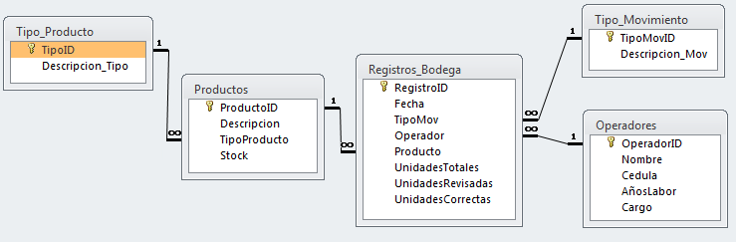

Realice las siguientes consultas en lenguaje SQL: (30 PUNTOS, 6 puntos cada literal)
- Presente un reporte de los registros en bodega efectuados en los últimos 3 meses de productos pertenecientes al Tipo “Tecnología”, en donde la cantidad de unidades revisadas superen en un 10% a las unidades correctas. Ordene por fecha.
- Muestre un reporte sobre los registros en bodega de tipo movimiento “Salida” con Unidades Totales superior a 500, que hayan sido registrado por operadores cuyo nombre inicien con “A” y terminen en alguna vocal.
- Muestre un reporte que indique para cada producto y tipo de movimiento la cantidad total de unidades registradas en bodega. Considere los registros del presente año.
- Determine los 10 productos que han tenido mayor rotación (registros realizados) en el año 2011.
- Presente un reporte de los productos que no se han realizados registros en bodega en los últimos 9 meses.
Realice los siguientes procedimientos almacenados: (30 PUNTOS)
- Elabore un stored procedure que permita registrar una salida de producto de bodega. Verifique previamente que exista disponibilidad de producto. (8 puntos)
- Elabore un stored procedure que permita ingresar en una tabla de nombre “Consumos” los datos referente de código y consumo en un determinado mes (Mes parámetro del procedimiento) para los distintos productos. Obs: Para determinar el consumo considere sumar las Unidades Totales de productos de los registros en bodega tipo movimiento sea “Salida”. (8 puntos)
- Elabore un stored procedure que presente los registros en bodega de acuerdo a un tipo de movimiento y periodo de tiempo especificados como parámetros. (7 puntos)
- Elabore un stored procedure que permita eliminar un producto específico dado su descripción. Considere borrar los registros relacionados (7 puntos)

Realice los siguientes controles: (20 PUNTOS)
Para los siguientes literales escriba las sentencias en SQL necesarias que:
- Revise que el stock de un producto específico (Parámetro) coincida con la operación: Suma de unidades de ingreso – Suma de unidades de Salida. (10 puntos)
- Si se aplica el siguiente modelo de inventario:
Emin=Cmin*Tr, Emax=(Cmax * Tr) + Emin y CP=Emax-E
Donde:
Tr=Tiempo de reposición de inventario, Cmax= Consumo máximo, Cmin= Consumo mínimo, Emax= Existencia máxima, Emin= Existencia mínima, E= Existencia actual y CP= Cantidad de pedido.

Escriba las sentencia en SQL para crear un procedimiento almacenado que permita determinar la cantidad de pedido (CP) para un producto dado su código y Tiempo de reposición (Parámetros). Considere consultar los datos de la tabla Consumos y Productos. (10 puntos)

